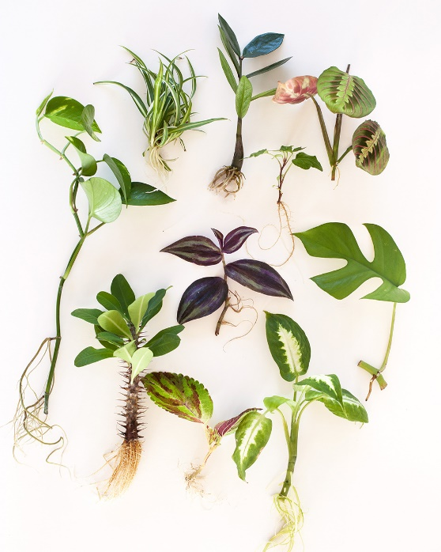Opdracht 1 lesweek 3

Planten vermeerderen, stekken en scheuren van planten.

Veel kamerplanten kan je vermeerderen door die in stukjes te snijden,

Je moet wel kennis hebben van deze planten, je kan niet zo maar alle planten delen gebruiken.

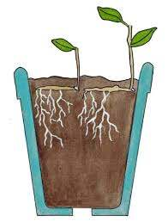

Van sommige planten gebruiken we de wortels,

Dat noemen we wortelstek: ook kan je op die manier planten scheuren.

Veel vaste planten in de tuin worden zo vermeerderd.

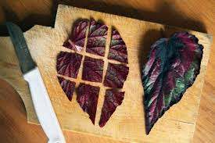[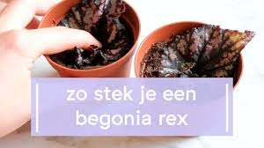](https://www.mamabotanica.nl/blog/bladbegonia-stekken-video)Van sommige planten gebruiken we de bladeren, dit noemen we blad stek, vele begonia’s worden zo vermeerderd.

Van sommige planten gebruik je de stengels en blad, dat kan je doen bij klimop, heideplanten en coniferen. Ook de geranium en fuchsia kan je zo stekken.

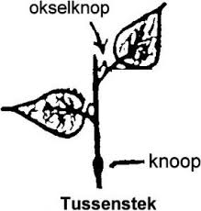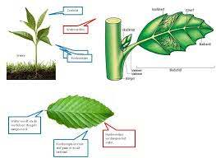

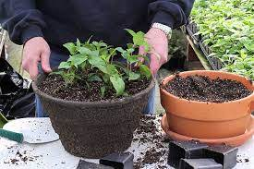

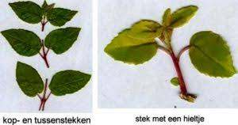

|  |  |
| --- | --- |
| Opdracht:   * Maak een stekgrond door grond te zeven en te mengen met zand, 1 deel zand en 5 delen gezeefde grond (turf) * Doe het grove deel onder in de bak of bloempot en he gezeefde grond gemengd met zand bovenop de grove turf. * Druk de bodem aan. * Maak de stekjes samen met de docent die het voorbeeld maakt. De docent weet ook van welke planten je kan stekken. * Steek de stekjes in de bodem begiet de stekjes en dek het gestekte materiaal af met plastic folie of een plastic zak. Belucht de stekken regelmatig en geef de stekjes water. * Afhankelijk van het soort planten zie je sneller of langzamer het resultaat. | |
| Nodig |  |
| Snoeischaar | Om stek materiaal te knippen |
| Schilmes | Om stek te snijden |
| Tuinturf en zand | Om stekken weg te steken |
| Een zeef | Om de turf te zeven en te mengen met zand |
| Plasticzak/ folie | Om de stekjes af te dekken |
| Een potje of een zaaibakje | Om de stekbodem in te doen |
| Stek materiaal (vaste-planten uit de tuin) stek materiaal van een geranium of fuchsia of andere planten de docent zorgt daarvoor. | Uitgangsmateriaal van de planten die je wil stekken |
| water | Om de stekken water te geven |
|  |  |
|  |  |
|  |  |
|  |  |

Luister goed naar de instructie van de docent

Veel plezier.